Федеральное агентство по образованию
Уфимский Государственный Авиационный Технический Университет
Кафедра Телекоммуникационных Систем

Кафедра ТС

Лабораторная работа №2 по
Теории Электрической Связи
Детектирование АМ колебаний

Выполнили:
студенты
группы МКС-315,
Абзалов А. В.,
Афзалов А. Н.,
Исхаков С. И.,
Мазитов Н. И.,
Шмелёв В. Ю.
Проверил:
преподаватель
Зевиг В. Г.

Уфа – 2006

Лабораторная работа №2. Детектирование АМ колебаний.

1. Цель работы.
Исследование работы и характеристик диодного детектора.

2. Схема работы и измерительная аппаратура.
В данной работе используется сменный блок НЕЛИНЕЙНЫЕ ПРЕОБРАЗОВАНИЯ СИГНАЛОВ. Принципиальная схема исследуемой цепи приведена на рис. 1.
Переключатель "С_{Н}" дает возможность изменять в широких пределах постоянную времени RC – цепи (нагрузка диода). Изображенный на схеме микроамперметр находится в правой части приборной панели наверху стенда.  В качестве источника АМ сигнала с относительно низкой частотой несущего колебания (f_{Н1}=13...15кГц) | 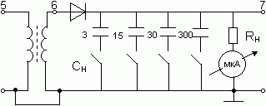Рисунок 1. Принципиальная схема.
используется модулятор, изученный в предыдущей лабораторной работе и настроенный в соответствии с экспериментальными данными оптимального режима. Выход амплитудного модулятора (гнездо 6) является входом детектора.
В качестве источника АМ сигнала с повышенной частотой несущего колебания используется генератор, расположенный на блоке ИСТОЧНИКИ СИГНАЛОВ (f_{Н2}=180кГц). При использовании этого генератора он так же присоединяется ко входу детектора (гнездо 6), но при этом нагрузкой в модуляторе следует выбрать "R". (Кнопка включения резистора "R" одновременно отключает емкость контура (на схеме макета это не показано) для того, чтобы исключить шунтирующее действие расстроенного низкочастотного контура (≈ 15кГц) на генератор высокочастотного сигнала 180кГц).
Измерительные приборы подключаются ко входу детектора или к выходу (гнездо 7). Используются вольтметр, осциллограф и анализатор спектра (ПК).

3. Выполнение работы.
3.1. Наблюдение временных диаграмм и спектров в процессе детектирования колебаний с разными постоянными времени нагрузки детектора.
Для наблюдения временных диаграмм и спектров при детектировании при подаче АМ колебаний с пониженной частотой несущего колебания необходимо собрать схему модулятора и установить оптимальный режим по данным предыдущей лабораторной работы. Осциллограммы (временные диаграммы) и спектры, полученные в ходе работы:
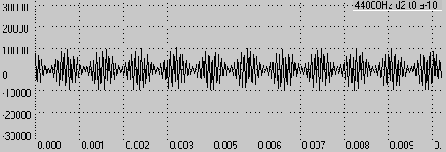
1) модулированное колебание на входе детектора (гнездо 6);
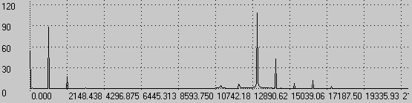
2) спектр модулированного колебания на входе детектора (гнездо 6);
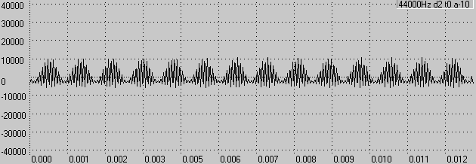
3) напряжение на выходе детектора при ёмкости нагрузки C_{Н}=0 нФ;
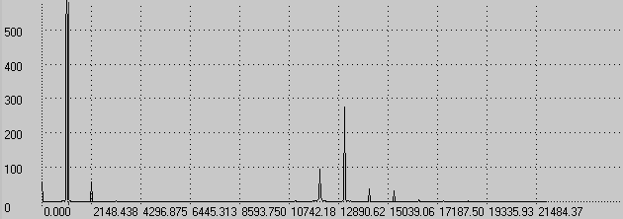
4) спектр напряжения на выходе детектора при ёмкости нагрузки C_{Н}=0 нФ;
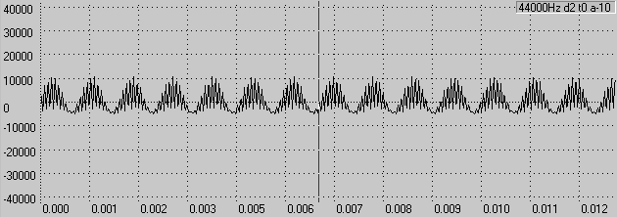
5) напряжение на выходе детектора при ёмкости нагрузки C_{Н}=3 нФ;
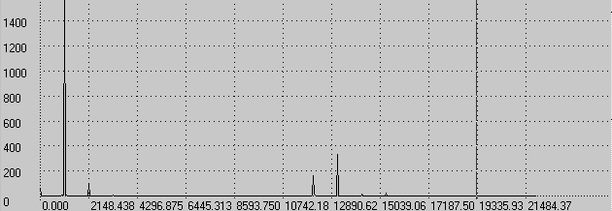
6) спектр напряжения на выходе детектора при ёмкости нагрузки C_{Н}=3 нФ;
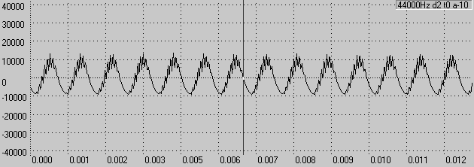
7) напряжение на выходе детектора при ёмкости нагрузки C_{Н}=15 нФ;
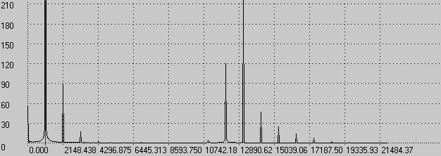
8) спектр напряжения на выходе детектора при ёмкости нагрузки C_{Н}=15 нФ;
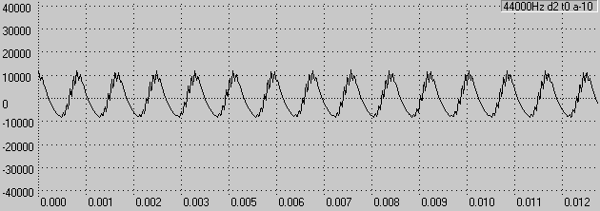
9) напряжение на выходе детектора при ёмкости нагрузки C_{Н}=30 нФ;
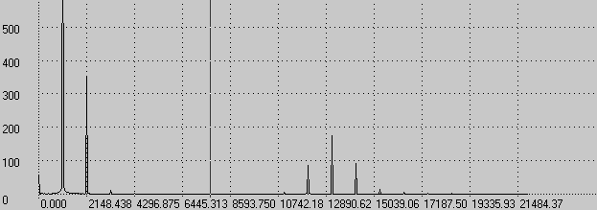
10) спектр напряжения на выходе детектора при ёмкости нагрузки C_{Н}=30 нФ;
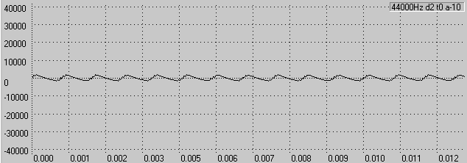
11) напряжение на выходе детектора при ёмкости нагрузки C_{Н}=300 нФ;
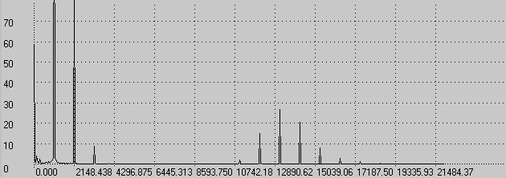
12) спектр напряжения на выходе детектора при ёмкости нагрузки C_{Н}=300 нФ.
Наблюдение временных диаграмм (без анализа спектров) при детектировании при подаче АМ колебаний с повышенной частотой несущего колебания (180кГц) осуществляется следующим образом. К гнёздам 6 присоединяется внутренний источник АМ колебаний; амплитуда несущей выбирается равной 1 В при m=0,6...0,8. Вначале переключатель "С_{Н}" должен быть установлен в положение "0". Переключатель R или LC (нагрузка полевого транзистора) – в положение "R". Осциллограммы (временные диаграммы), полученные в ходе работы:
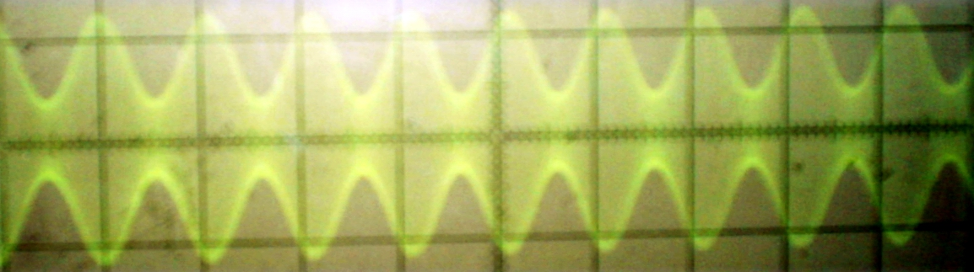
13) модулированное колебание на входе детектора (гнездо 6);
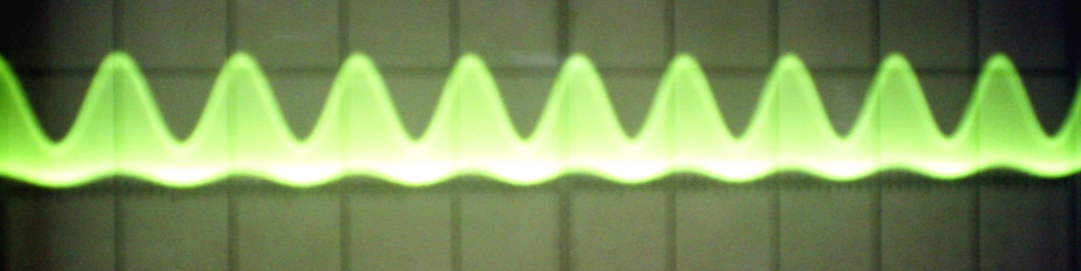
14) напряжение на выходе детектора при ёмкости нагрузки C_{Н}=0 нФ;
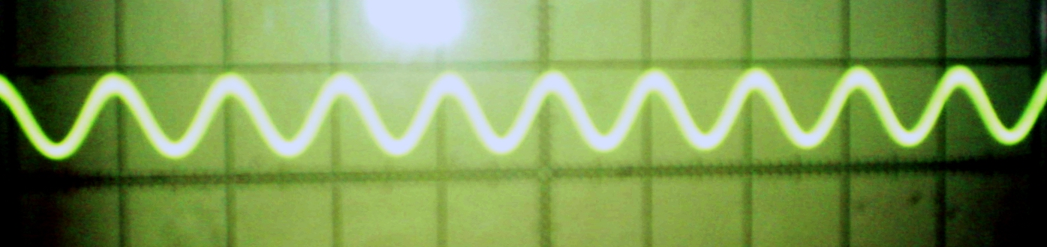
15) напряжение на выходе детектора при ёмкости нагрузки C_{Н}=3 нФ;
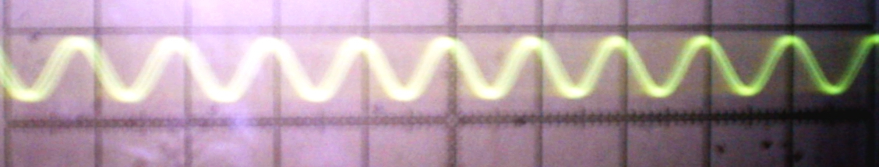
16) напряжение на выходе детектора при ёмкости нагрузки C_{Н}=15 нФ;
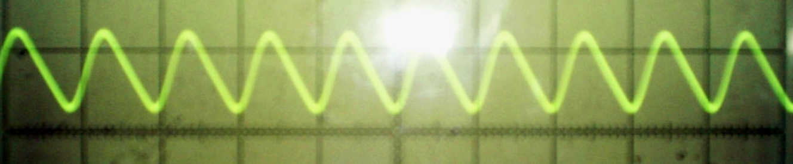
17) напряжение на выходе детектора при ёмкости нагрузки C_{Н}=30 нФ;
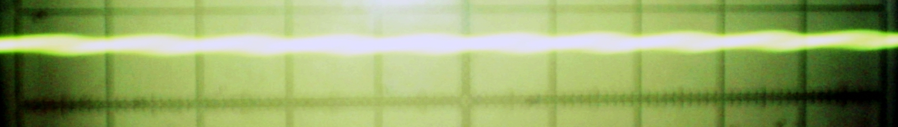
18) напряжение на выходе детектора при ёмкости нагрузки C_{Н}=300 нФ.
3. 2. Изучение характеристики детектирования при малых и при больших амплитудах входного сигнала.
Характеристика детектирования I₀(U_{ω}) снимается при действии немодулированных колебаний, получаемых от встроенного генератора Г3-111 с частотой f_{Н1}(m=0). Ток детектирования измеряется внутренним микроамперметром – при изменении U_{ω} в пределах до 1 В.
Таблица 1. Данные для снятия вольтамперной характеристики детектора.
f_{Н}=13 кГц | U_{ω}, m=0, C_{н}=15 нФ.
U_{ω}, В | 0,00287 | 0,103 | 0,444 | 0,8087 | 1,0301 | 1,0978 | 1,2791 | 1,4761 | 1,9941
I₀, мА | 170 | 170 | 190 | 250 | 300 | 310 | 370 | 410 | 500
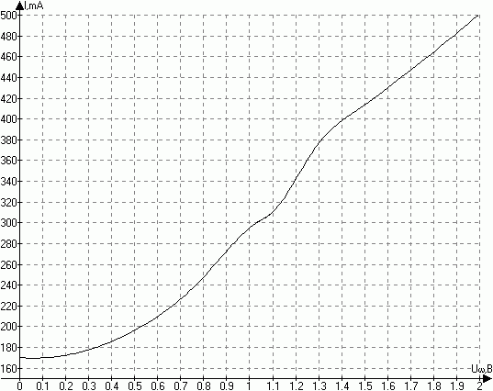
Рисунок 2. Вольтамперная характеристика детектора.
Вывод.
В данной лабораторной работе удалось исследовать работу диодного детектора с разными постоянными времени нагрузки и получить вольтамперную характеристику данного детектора.

